绝密★启用前 试卷类型：A

菏泽市二○一五年初中学业水平考试（中考）
生 物 试 题
注意事项：
1.本试题分为第I卷和第II卷两部分,共50分，考试时间为60分钟。
2.考生须在答题卡规定的答题区域内作答，第I卷须用2B铅笔填涂，第II卷须用0.5毫米的黑色墨水签字笔书写。
第Ⅰ卷（选择题 共20分）
说明：本大题包括20个小题，每小题1分，共20分。在每小题所列的四个选项中，只有一项是最符合题意的。请将你选择的选项代号（ABCD）填涂在答题卡相应的位置上。
1.显微镜是生物实验中重要的观察工具，下列关于显微镜的说法错误的是
A.调节粗准焦螺旋和细准焦螺旋都能使镜筒上升或下降
B.当视野中光线较暗时，可利用直射太阳光作为光源来进行观察
C.若要把视野中位于右上方的物像移到视野中央，应向右上方移动玻片标本
D.显微镜的放大倍数越大，视野中观察到的细胞数量越少
2.菠菜表皮细胞和人体口腔上皮细胞都具有的结构是
①细胞膜 ②叶绿体 ③细胞壁 ④线粒体 ⑤细胞质 ⑥大液泡 ⑦细胞核
A.①③⑤⑦ B.①②④⑥ C.①④⑤⑦ D.②③⑤⑥
3.下列关于一棵大豆和一只麻雀的叙述，错误的是
A.它们的个体发育起点都是受精卵
B.它们的结构和功能的基本单位都是细胞
C.它们的结构层次都是细胞→组织→器官→系统
D.大豆的种子、麻雀的心脏都属于器官
4．下列有关绿色植物主要类群的叙述，错误的是
A.藻类植物结构简单，大多为单细胞个体，少数多细胞个体也没有根茎叶的分化
B.蕨类植物有根茎叶的分化，而且根茎叶中有输导组织，所以较能适应陆地生活
C.种子植物包括裸子植物和被子植物，是自然界中最高等的植物类群
D.油松与樱桃相比，最主要不同之处是油松的种子外面有果皮包被

5．下列各项中，不属于植物蒸腾作用意义的是
A.促进光合作用和呼吸作用的进行
B.促进植物体对水分和无机盐的运输
C.增加周围大气的湿度，提高降雨量
D.使植物有效地散热，避免被高温灼伤
6．科学家萨克斯曾做过这样的实验：把绿叶放在暗处数小时，然后把叶片的一部分暴露在光下，另一部分遮光。经过一段时间后，用碘蒸汽处理叶片，结果未遮光部分的叶片变为深蓝色，而遮光部分的叶片不变蓝。对这一实验现象的解释，错误的是
A.该实验可以证明绿色叶片在光合作用中产生了淀粉
B.该实验可以证明光是绿色叶片进行光合作用的条件
C.将绿色叶片先放在暗处几小时的目的是消耗掉其中原有的淀粉
D.在萨克斯的实验中变量不是单一的，所以没有形成对照
7.下列关于几种动物特征的叙述，错误的是
A.鲤鱼用鳍游泳，用鳃呼吸 B.蟾蜍幼体生活在水中，用肺呼吸
C.家燕体表被覆羽毛，前肢变成翼 D.猎豹体表被毛，体内有膈
8. “孔雀开屏”这种动物行为所具有的特点是
①动物生来就有的 ②由生活经验获得的 ③由动物生活环境因素决定的
④由动物体内的遗传物质决定的
A.①③ B.②④ C.②③ D.①④
9．据世界卫生组织报导，埃博拉疫情2013年12月在几内亚爆发，截止到2015年3月29日，全球9个国家已有超过24000人感染，其中1万多人死亡。中国医疗队为利比里亚的埃博拉疫情防治做出了突出贡献，60%的治愈率远远高于美、德等国在当地开设的医院。下列四幅图中，与埃博拉病原体结构最相近的是
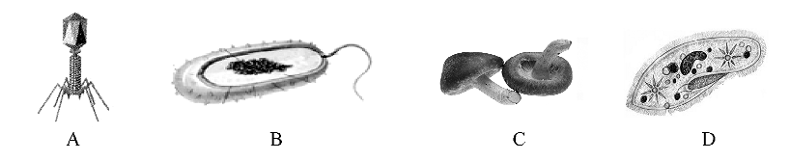
10．下列有关生物分类单位的叙述，正确的是
A.分类单位越小，所包含的生物种类越多
B.同一分类单位中，生物的特征是完全相同的
C.分类单位越小，所包含生物的共同特征越多
D.分类单位越大，所包含的生物的亲缘关系越近
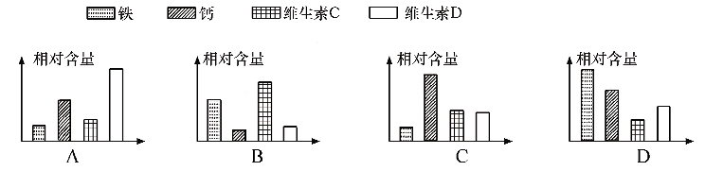
11．下图所示为4种营养物质含量不同的食品，某同学若长期以其中的一种食品为主食，则最易患佝偻病的是
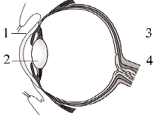
12. 小军沉迷于玩手机微信和电子游戏，不仅学习成绩明显下滑，还
致其眼球的某个结构曲度过大且难以恢复而形成近视。这一结构
是右图示中的
A.1 B.2
C.3 D.4
13．健康的生活是我们每个人的愿望。下列与人体健康有关的说法，正确的是
A.给刚出生的婴儿接种卡介苗可以预防脊髓灰质炎
B.日常病痛无须去医院，可以自己按照说明书服用OTC药物
C.某人腰部以下瘫痪，针刺其下肢感觉不到疼痛，但具有膝跳反射功能
D.对禽流感患者及时隔离和治疗，这一过程属于切断传播途径和保护易感人群
14．近几年，雾霾在我国华东、华北地区时有发生。我市在治理雾霾方面采取了“严禁焚烧秸杆”“严禁小锅炉取暖”等措施，使雾霾天气得到了一定的改善。某同学在“关注雾霾”主题班会上，提出的下列治霾措施中，不合理的是
A.增加火力发电 B.发展公共交通，减少汽车尾气排放量
C.扩大绿化面积 D.提倡骑自行车或步行的方式出行
15．下图是桃花及其所结果实的部分结构示意图，下列表述错误的是
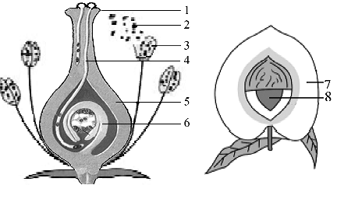
A.花中最重要的部分是雄蕊和雌蕊
B.[4]中的精子到达胚珠完成受精作用
C.[7]是由[6]发育而来的
D.[8]萌发的内部条件是具有完整的、
有活力的胚以及供胚发育的营养物质
16．下列关于生物生殖发育的描述中，错误的是
A.真菌一般是通过孢子繁殖后代的
B.嫁接和扦插能保持亲本植物的性状
C.家蚕、蜜蜂、果蝇均为完全变态发育
D.卵细胞在输卵管内受精，到达在子宫后开始进行细胞分裂
17．下列关于生命起源和进化的叙述，错误的是
A.原始生命是由非生命物质逐渐演变而来的
B.化石为研究生物进化提供了最直接的证据
C.脊椎动物的进化顺序是：鱼类→两栖类→爬行类→鸟类→哺乳类
D.长颈鹿的长颈是由于长期自然选择而形成的
18．生物既能适应环境，也能影响环境。下列能反映生物影响环境的是
A.风声鹤唳，草木皆兵 B.一朝被蛇咬，十年怕井绳
C.螳螂捕蝉，黄雀在后 D.千里之堤，毁于蚁穴
19．下列有关保护动物多样性的观点，正确的是
A.禁止开发利用任何生物资源
B.保护动物的栖息地
C.彻底消灭有害动物
D.大量引进外来物种、大力开发自然保护区旅游资源
20. 科学家把控制合成人胰岛素的基因转入大肠杆菌内，并利用大肠杆菌大量生产人胰岛素。这种现代生物技术属于
A.转基因技术 B.组织培养 C.发酵技术 D.克隆技术

第Ⅱ卷（非选择题 共30分）

说明：本大题包括5个小题，共30分。请将答案书写在答题卡指定的区域内。
21．（7分）第十六届中国（寿光）国际蔬菜科技博览会于今年的4月20日至5月30日在山东寿光举行，下图为无土栽培展室的一角。该温室大棚展室中，利用许多塑料管道搭起纵横交错的立体支架，管道内为营养液，蔬菜的根部浸润在营养液中。请回答下列问题：
（1）植物可以进行无土栽培，下列有关说法正确的是 （填代号）。
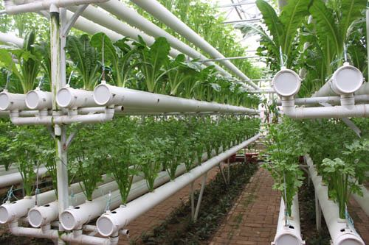
A.土壤与植物的生长无关
B.土壤对植物仅起固定作用
C.植物吸收水分和无机盐只能通过根尖
D.植物的根从土壤中吸收的仅是水分和无机盐
（2）根据图示和所学的生物学知识，可知无土栽培可以更合理地满足植物对各类 的需要，具有产量高、节约土地和水肥，不受季节限制、 等优点。

（3）在栽培管理过程中，除了定期更换营养液或者向营养液中添加某些营养物质，以满足蔬菜对矿质元素的需求外，还要经常向营养液中通入空气，以促进根的 作用正常进行。下列两个反应式①和②分别表示绿色植物进行的不同生理活动，①式中的a代表的是______，根据①式可知适当增加温室大棚内 的含量可提高棚内蔬菜产量；一般要求在晚上适当降低温室棚内的温度，其目的是______②式表示的生理活动。
光
a
①：二氧化碳+水—→有机物+氧气 ②：有机物+氧气—→二氧化碳+水+能量
22．（8分）人的生活离不开营养物质和氧气，同时还需要排出体内产生的代谢废物。人体是一个统一的整体，各个系统之间存在着密切的联系。下图是人体进行消化吸收、呼吸、循环、排泄等生理活动的部分结构示意图，请据图回答下列问题（[ ]中填标号， 上填文字）：
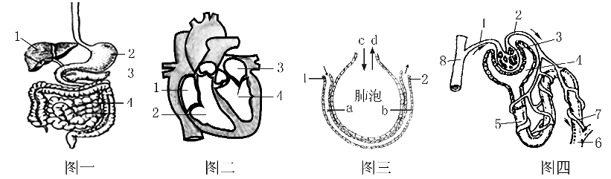
（1）人体从外界摄取的营养物质中， 是最重要的供能物质，该类物质被彻底消化后的产物在图一的[ ] 中被吸收，随着血液流动到达图二所示结构内，首先进入图二中的[ ] ，最后通过血液循环输送到各组织细胞。保证血液在图二中的流动只能从心房流向心室的结构叫做 。
（2）图三为肺泡及其周围的一条毛细血管。当肺泡逐渐扩张时，膈肌处于 状态。肺泡中的氧气扩散进入血液，当血液由[1]流向[2]后，血液性质发生的变化是 。
（3）人体进行代谢活动时会产生尿素等代谢废物，尿素主要以尿液的形式排出体外。请用图四中的标号和箭头表示肾小球血液中的尿素在尿的形成过程中所经过的途径： 。
（4）肺泡壁及其外面包绕的毛细血管壁、肾小球毛细血管壁及肾小囊壁的共同特点是都很薄，有利于物质的透过。这体现了 的生物学观点。
23．（4分）为了探究胰岛素的作用，某同学以小鼠的活动状况为观察内容，设计了如下实验：
第一步：将若干只正常的小鼠，平均分为A、B两组。观察并记录小鼠的活动状况。
第二步：给A组小鼠注射适量的胰岛素溶液，给B组小鼠注射等量的生理盐水。一段时间后，A组小鼠会出现四肢无力、活动减少等低血糖症状，B组小鼠活动正常。
第三步：在A组小鼠出现低血糖症状后，分别给A、B两组小鼠注射等量葡萄糖溶液。过一段时间后，A组小鼠恢复正常活动，B组小鼠没有明显变化。
请回答下列有关问题：
（1）该实验说明胰岛素具有 作用。
（2）实验中，B组起的作用是 。
（3）本实验所用的小鼠数量之所以是若干只而不是两只，这是因为 的次数越多，
的可能性就越大。
24．（5分）某中学对本校八年级学生及家庭成员中能卷舌和不能卷舌的遗传情况进行抽样调查，统计结果如下表：

组别 | 父母性状 | 被调查家庭数量 | 学生性状及数量
组别 | 父母性状 | 被调查家庭数量 | 能卷舌 | 不能卷舌
第一组 | 能卷舌×能卷舌 | 150 | 124 | 26
第二组 | 能卷舌×不能卷舌 | 56 | 41 | 15
第三组 | 不能卷舌×不能卷舌 | 20 | 0 | 20
（1）能卷舌和不能卷舌在遗传学上称为 。
（2）根据第 组数据，可以判断出能卷舌是显性性状，不能卷舌是隐性性状。
（3）不能卷舌是因为他们体内缺少能卷舌基因，这说明基因与性状的关系是 。
（4）请写出第二组家庭父母中，能卷舌个体可能的基因组成： （显性基因用A表示，隐性基因用a表示）。
（5）某学生不能卷舌，但其父母却都能卷舌。如果该父母再生一个孩子，这个孩子为能卷舌的可能性是 。
25．（6分）下图为某生态系统中部分食物链组成的食物网简图，请据图回答问题：
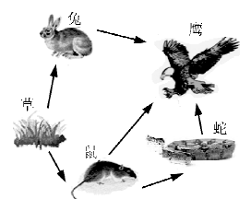
（1）写出图中最长的一条食物链： 。
（2）蛇在该生态系统中属于第 营养级。
（3）要组成完整的生态系统，图中需要添加的成分是非生物部分及 。
（4）如果该生态系统被汞等有毒物质长期污染，则体内有毒物质含量最多的生物是 。
（5）通过 和 把生态系统的各种成分联系成了一个统一整体。
菏泽市二○一五年初中学业水平考试（中考）
生物参考答案及评分标准
第Ⅰ卷（选择题 共20分）
本大题包括20个小题，每小题1分，共20分。
题号 | 1 | 2 | 3 | 4 | 5 | 6 | 7 | 8 | 9 | 10
答案 | B | C | C | D | A | D | B | D | A | C
题号 | 11 | 12 | 13 | 14 | 15 | 16 | 17 | 18 | 19 | 20
答案 | B | B | C | A | C | D | C | D | B | A
第Ⅱ卷（非选择题 共30分）
本大题包括5个小题，每空1分，共30分。
21．（7分）
（1）D （2）无机盐 清洁无污染 （3）呼吸 叶绿体 二氧化碳 减弱
22．（8分）
（1）糖类 4小肠 1右心房 房室瓣 （2）收缩 由静脉血变成动脉血
（3）3→4→5→6 （4）结构和功能相适应
23．（4分）
（1）降低血糖 （2）对照 （3）实验重复 获得准确结果
24.（5分）
（1）相对性状 （2）一 （3）基因控制性状
（4）AA或Aa （5）3/4
25．（6分）
（1）草→鼠→蛇→鹰 （2）三 （3）分解者
（4）鹰 （5）物质循环 能量流动

注：本答案仅供参考，考试如答出其他正确答案，请参考本评分标准给分。

